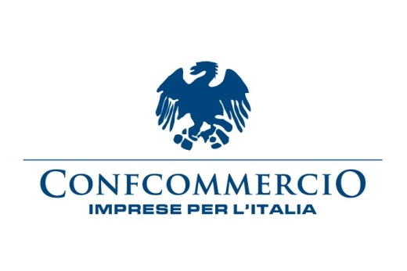
Confcommercio sostiene e sponsorizzaTrame 8

CONFCOMMERCIO AL FESTIVAL DEI LIBRI SULLE MAFIE DI LAMEZIA TERME
PRESENTA IN ANTEPRIMA ASSOLUTA “IL TITOLARE”, UNA BLACK COMEDY SU IMPRESA E CRIMINALITA’

Confcommercio – Imprese per l’Italia, l’organizzazione imprenditoriale che associa 700.000 imprese del commercio del turismo dei servizi dei trasporti e delle professioni, è sponsor e sostenitore, per il quarto anno, di Trame, Festival dei Libri sulle Mafie in programmazione a Lamezia Terme dal 20 al 24 giugno.

Per Anna Lapini, componente di giunta Confcommercio Imprese per l’Italia con incarico per la legalità e la sicurezza, “Il tema di questa edizione di Trame, “IL CORAGGIO DI OGNI GIORNO” sintetizza perfettamente lo spirito con il quale gli imprenditori affrontano la battaglia quotidiana contro le difficoltà di fare impresa e la criminalità.
Confcommercio conosce la fatica e l’entusiasmo degli imprenditori, e a loro è dedicato “Il titolare”, una black comedy ad episodi, che porta a riflettere, con qualche risata, sui piccoli e grandi gesti eroici che ogni giorno si trovano ad affrontare i veri combattenti dei nostri tempi”.

Mercoledì 20 giugno (alle ore 22.00 a palazzo Nicotera) “Il titolare", sarà presentato da Anna Lapini di Confcommercio, Carlo Loforti, scrittore e direttore creativo di Just Maria, la video company (http://www.justmaria.it/) che ha ideato e realizzato il progetto, gli attori Sergio Vespertino (nel ruolo del protagonista) e Luca Di Giovanni.

Sarà presente nel chiostro di San Domenico un info point Confcommercio dove sarà possibile avere informazioni e materiale sulle iniziative e i servizi, realizzati dall’intero sistema confederale, sia a livello nazionale che territoriale.

Per info: Daniela Floridia, responsabile Ufficio Legalità e Sicurezza Confcommercio d.floridia@confcommercio.it, - 06 5866401 - 3357362336
http://www.confcommercio.it/-/confcommercio-per-la-legalita-e-la-sicurezza

